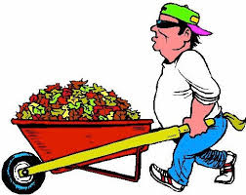HÖSTENS
TRÄDGÅRDSDAG
Lördag 21 oktober kl. 10.00

Vi samlas utanför entrén för att fördela de arbetsuppgifter som skall fixas.
Vi har lite buskar som skall beskäras, lövkrattning, plocka in trädgårdsmöbler m.m.
När vi är klara blir det belöning i form av korv och bröd + dryck.
Vi hoppas på en stor uppslutning och att vi får ett bra arbetsväder.
VÄLKOMNA !
STYRELSEN

